Братских народов союз вековой…
?
Незнайка, слово «братский» (их) в словаре Ожегова означает: 1.Свойственный брату, родственный. 2. Глубоко дружеский, близкий, родственный по духу…

Что за слово - «братских»?

Мы не родственники, но дружные как братья.

Гимн
России

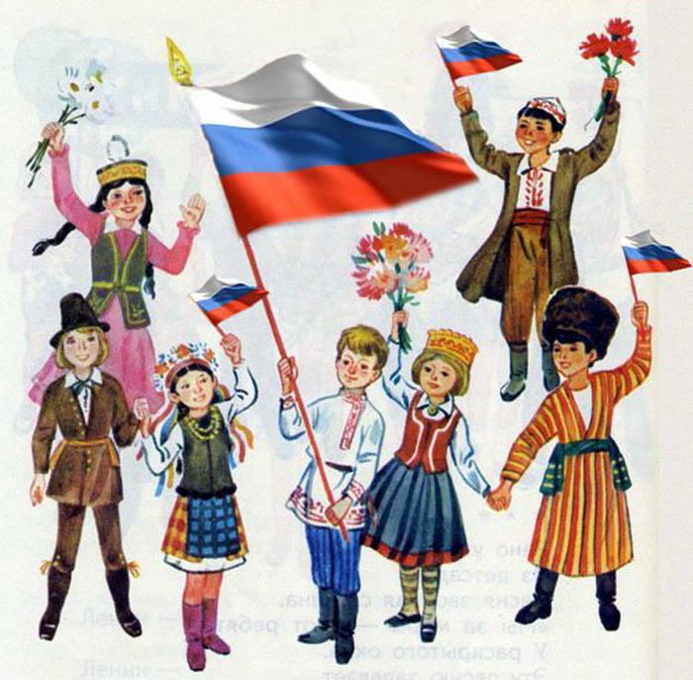

Брат (старославянское слово) братръ, братъ.

Наши предложения …

1.На фестиваль приглашены братские народы.

А в словаре Ушакова слово «братский» (братских) означает 1. Прилагательное к брат. Братские чувства.2. Такой, как бывает у братьев, приязненный, преданный.

2.По-братски разделить хлеб.

3.Оказывать помощь братским народам.

3.На братских могилах не ставят крестов.

4.Наша первая работа положила начало братской дружбе.

5.Посылаем наш братский привет героическим партизанам.

6. Всем идущим — наша поддержка и братский привет.

7.У нас геройский дух и братская любовь друг к другу.

